CUPRINS
Tabel de Figuri 2
Analiza Datelor Financiare CD Projekt Red folosind SAS 3
1. Importul datelor externe 3
2. Definirea formatelor personalizate 3
3. Procesare iterativa, conditionala si masive (arrays) 4
4. Fuziunea si interclasarea seturilor de date 5
5. Analiza si Raportare Statistica 7
6. Generare Grafice 9
7. Model de predictie (SAS Machine Learning si Regresie Liniara) 10

Tabel de Figuri
Figure 1 - Tabelul "Raport Financiar CD Projekt Red 5
Figure 2 - Tabelul "Distributia Performantei in raport cu Evenimentele Majore" 5
Figure 3 - Tabelul "Indicatori Statistici: Venituri, Profit si Cheltuieli Marketing" 7
Figure 4 - Tabelul "Corelatia dintre Venituri, Cheltuieli Marketing si Profit Net" 7
Figure 5 - Graficul generat de SGPLOT 9
Figure 6 - Tabelul "Analysis of Variance" si "Parameter Estimates" 11
Figure 7 - Tabelul cu Rezultatul Predictiei Venitului pentru 2026 11
Figure 8 - Tabelul "Model Fit Statistics" 12
Figure 9 - Tabelul "Analysis of Maximum Likelihood Estimates" 12
Figure 10 - Tabelul cu Probabilitatea de Succes pentru 2026 12

Analiza Datelor Financiare CD Projekt Red folosind SAS

1. Importul datelor externe
a) Definirea problemei
Pentru a putea realiza analiza financiara, datele aflate intr-un format extern (CSV) trebuie aduse in mediul de lucru SAS pentru procesare.
b) Informații necesare pentru rezolvare
Fisierul sursa cdpr_cleaned.csv ce contine indicatori financiari ai companiei CD Projekt Red (Venituri, Profit Net, Costuri de Marketing, etc.).
c) Metode de calcul, algoritmi, formule de calcul utilizate
S-a utilizat procedura PROC IMPORT pentru a converti fisierul CSV intr-un set de date SAS numit cdpr_data. S-a specificat dbms=csv si optiunea getnames=yes pentru a pastra numele coloanelor.
d) Prezentarea rezultatelor
Un tabel SAS a fost creat in biblioteca temporara work, pregatit pentru manipularile ulterioare.
e) Interpretarea economica a rezultatelor
Dispunem acum de o baza de date structurata ce cuprinde performantele economice anuale, esentiala pentru evaluarea evolutiei afacerii.

2. Definirea formatelor personalizate
a) Definirea problemei
Raportarea datelor numerice brute este greu de interpretat pentru decidentii de business. Este necesara o categorisire calitativa a profitului.
b) Informații necesare pentru rezolvare
Setul de date importat anterior. Variabila țintă pentru formatare este NetProfit si Year.
c) Metode de calcul, algoritmi, formule de calcul utilizate
S-a utilizat PROC FORMAT pentru a defini categoriile profit_cat (Pierdere, Profit Moderat, Profit Ridicat) si deceniu_fmt pentru gruparea anilor financiari in decenii.
d) Prezentarea rezultatelor
Aceste formate sunt stocate in catalogul de formate SAS si pot fi aplicate ulterior in procedurile de printare si statistica.
e) Interpretarea economica a rezultatelor
Asigura o vizualizare clara a rentabilitatii companiei (de exemplu, identificarea rapida a anilor pe minus) si faciliteaza analizele pe decenii de dezvoltare.

3. Procesare iterativa, conditionala si masive (arrays)
a) Definirea problemei
Datele brute necesita imbogatire cu indicatori derivati (Marja de profit) si o variabila de rating calitativ. De asemenea, trebuie validata distributia geografica a vanzarilor.
b) Informații necesare pentru rezolvare
Variabilele NetProfit, Revenue, precum si procentele regionale (North_America_Pct, Europe_Pct, etc.).
c) Metode de calcul, algoritmi, formule de calcul utilizate
In cadrul unui pas DATA, s-au folosit:
- Functia ROUND pentru calculul Marjei de Profit.
- Structura IF-THEN-ELSE pentru stabilirea performantei anuale.
- Un ARRAY parcurs printr-o bucla DO pentru calculul sumei ponderilor regionale (verificare a completitudinii ariei geografice).
d) Prezentarea rezultatelor
S-a generat un set de date rafinat cdpr_refined cu variabile suplimentare, din care au fost eliminate intrarile invalide prin declaratia if not missing(Year);.
e) Interpretarea economica a rezultatelor
Marja de profit procentuala si indicatorul calitativ ofera imediat o imagine a starii de sanatate a afacerii in anul respectiv. Validarea regionala asigura ca piata de desfacere analizata este reprezentata integral.

4. Fuziunea si interclasarea seturilor de date
a) Definirea problemei
Integrarea indicatorilor financiari cu evenimente de business majore (lansari de jocuri) pentru a oferi un context economic.
b) Informații necesare pentru rezolvare
Datasetul cdpr_refined si ani de lansare cheie (ex. 2015 - Witcher 3, 2020 - Cyberpunk).
c) Metode de calcul, algoritmi, formule de calcul utilizate
- PROC SQL pentru generarea unei tabele de metadate (meta_evenimente) cu o clauza CASE WHEN.
- Instructiunea MERGE pentru combinarea datelor dupa cheia Year, precedata de obligatoriul PROC SORT.
d) Prezentarea rezultatelor
Tabelul unificat cdpr_final ce include performanta financiara si contextul evenimentului de lansare.
Extras din Raportul Financiar (PROC PRINT):
- Anul 2020: Venituri 2.138.875 PLN, Profit Ridicat (Marja 53.97%), Performanta Excelenta. Eveniment: Lansare Cyberpunk 2077.
- Anul 2023: Venituri 1.230.199 PLN, Profit Ridicat (Marja 39.11%), Performanta Excelenta. Eveniment: An Intermediar.

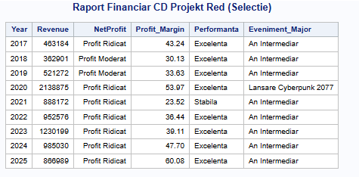
Figure 1 - Tabelul "Raport Financiar CD Projekt Red
Distributia Performantei in raport cu Evenimentele Majore (PROC FREQ):
- Dintre anii catalogati cu performanta "Excelenta" (8 in total), 1 a coincis cu Lansarea Cyberpunk 2077, iar restul de 7 au fost ani cu vanzari susținute post-lansare.
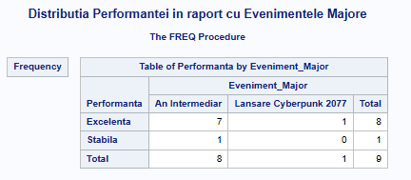
Figure 2 - Tabelul "Distributia Performantei in raport cu Evenimentele Majore"

e) Interpretarea economica a rezultatelor
Permite evidentierea dependentei absolute a veniturilor CD Projekt Red de lansarile majore (AAA releases), fenomen specific industriei de gaming.

5. Analiza si Raportare Statistica
a) Definirea problemei
Identificarea indicatorilor de performanta de baza si a asocierilor dintre principalii vectori financiari (Marketing vs. Profit).
b) Informații necesare pentru rezolvare
Setul unificat cdpr_final cu categoriile de profit si variabilele cantitative (Revenue, MarketingCosts, NetProfit).
c) Metode de calcul, algoritmi, formule de calcul utilizate
- PROC MEANS pentru determinarea mediei, minimului, maximului si abaterii standard. S-a utilizat declaratia CLASS pentru gruparea pe decenii.
- PROC CORR pentru calcularea coeficientului de corelatie liniara Pearson intre costurile de marketing si profit/venit.
- PROC FREQ pentru un tabel de contingenta intre Performanta si Eveniment_Major.
d) Prezentarea rezultatelor
Rapoarte agregate afisate in Output, prezentand relatiile si metricile cheie per categorie temporala si eveniment.
Indicatori Statistici Generali (PROC MEANS):
- Media Veniturilor (Revenue): 934.355 PLN
- Media Profitului Net: 407.455 PLN
- Media Costurilor de Marketing: 196.796 PLN
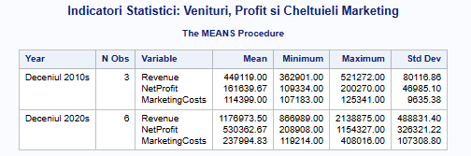
Figure 3 - Tabelul "Indicatori Statistici: Venituri, Profit si Cheltuieli Marketing"

Corelatii Financiare (PROC CORR):
- Corelatia intre Costuri Marketing si Venituri: 0.8659 (Foarte puternica si pozitiva)
- Corelatia intre Costuri Marketing si Profit Net: 0.7028 (Puternica si pozitiva)
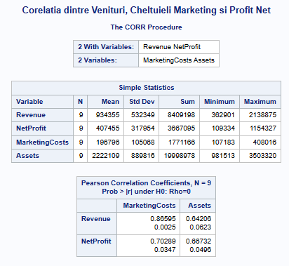
Figure 4 - Tabelul "Corelatia dintre Venituri, Cheltuieli Marketing si Profit Net"
e) Interpretarea economica a rezultatelor
Se observa o corelatie foarte puternica intre sumele investite in marketing (MarketingCosts) si venitul brut generat in anul lansarii (0.86). Tabelul de frecvente arata o relatie clara de cauzalitate intre lansari si performanta "Excelenta".

6. Generare Grafice
a) Definirea problemei
Prezentarea vizuala a tendintelor de business de-a lungul istoriei companiei.
b) Informații necesare pentru rezolvare
Variabilele temporale (Year) si valorile absolute (Revenue, OperatingProfit).
c) Metode de calcul, algoritmi, formule de calcul utilizate
PROC SGPLOT cu functia series pentru a crea un grafic de tip linie pe doua axe (venit si profit operativ) pe acelasi grafic, folosind culori contrastante.
d) Prezentarea rezultatelor
O harta vizuala evolutiva (Time Series) generata in SAS.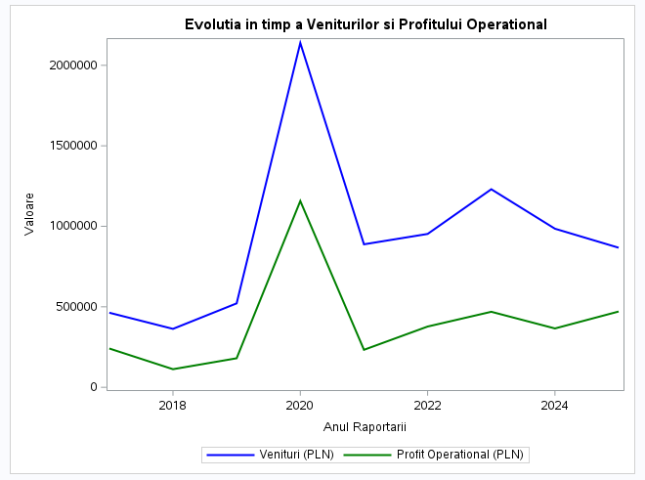
Figure 5 - Graficul generat de SGPLOT
e) Interpretarea economica a rezultatelor
Analiza vizuala permite actionarilor si analistilor sa distinga rapid varfurile de crestere (2015, 2020) fata de perioadele de stagnare intermediare.

7. Model de predictie (SAS Machine Learning si Regresie Liniara)
a) Definirea problemei
Construirea unui model capabil sa prezica succesul major (Performanta Excelenta) si sa ofere o estimare matematica exacta a venitului (Revenue) in functie de activele companiei si de resursele alocate in marketing.
b) Informații necesare pentru rezolvare
Variabile derivata binara Este_Excelent (1/0) formata pe baza calitativului calculat anterior. Predictorii cantitativi: MarketingCosts, Assets si tinta cantitativa Revenue.
c) Metode de calcul, algoritmi, formule de calcul utilizate
S-au aplicat concomitent doua modele:
1. PROC REG (Regresie Liniara) predat in Seminarul 4, pentru a estima matematic valoarea exacta a Venitului.
2. PROC LOGISTIC (Clasificare) predat in Seminarul de ML, pentru rezolvarea unei probleme de clasificare binara, folosind optiunea descending pentru a prezice probabilitatea riscului/succesului.
d) Prezentarea rezultatelor
Modelul genereaza atat o cifra exacta de afaceri estimata pentru un scenariu viitor (Anul 2026), cat si o probabilitate estimativa (P_1) ca anul respectiv sa fie considerat Excelent in portofoliu.
Rezultate Predictie pentru Anul 2026:
- Date de Intrare (Scenariu propus): Costuri Marketing = 250.000 PLN, Active (Assets) = 3.800.000 PLN.
- Venit Estimat (PROC REG): 1.489.530 PLN
- Probabilitate Succes (PROC LOGISTIC): Sanse de 100% (P_1 = 1.0) ca anul sa fie catalogat cu Performanta Excelenta.
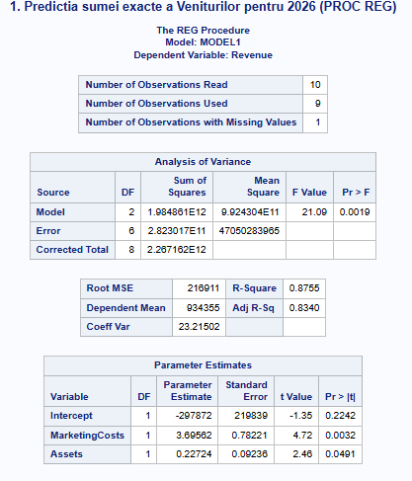
Figure 6 - Tabelul "Analysis of Variance" si "Parameter Estimates"

REZULTATUL
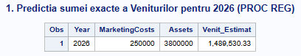
Figure 7 - Tabelul cu Rezultatul Predictiei Venitului pentru 2026

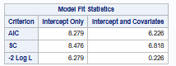
Figure 8 - Tabelul "Model Fit Statistics"
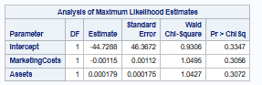
Figure 9 - Tabelul "Analysis of Maximum Likelihood Estimates"
REZULTAT

Figure 10 - Tabelul cu Probabilitatea de Succes pentru 2026
e) Interpretarea economica a rezultatelor
Prin combinarea celor doua modele, analistii de risc au obtinut o previziune completa pentru anul 2026: oferind valori ipotetice pentru bugetul de marketing si active, algoritmul a returnat o suma concreta de incasari (1.48 milioane) impreuna cu sansele procentuale (100%) ca pragul de performanta maxima sa fie atins. Acest instrument hibrid asigura cel mai bun fundament pentru deciziile de finantare viitoare.

